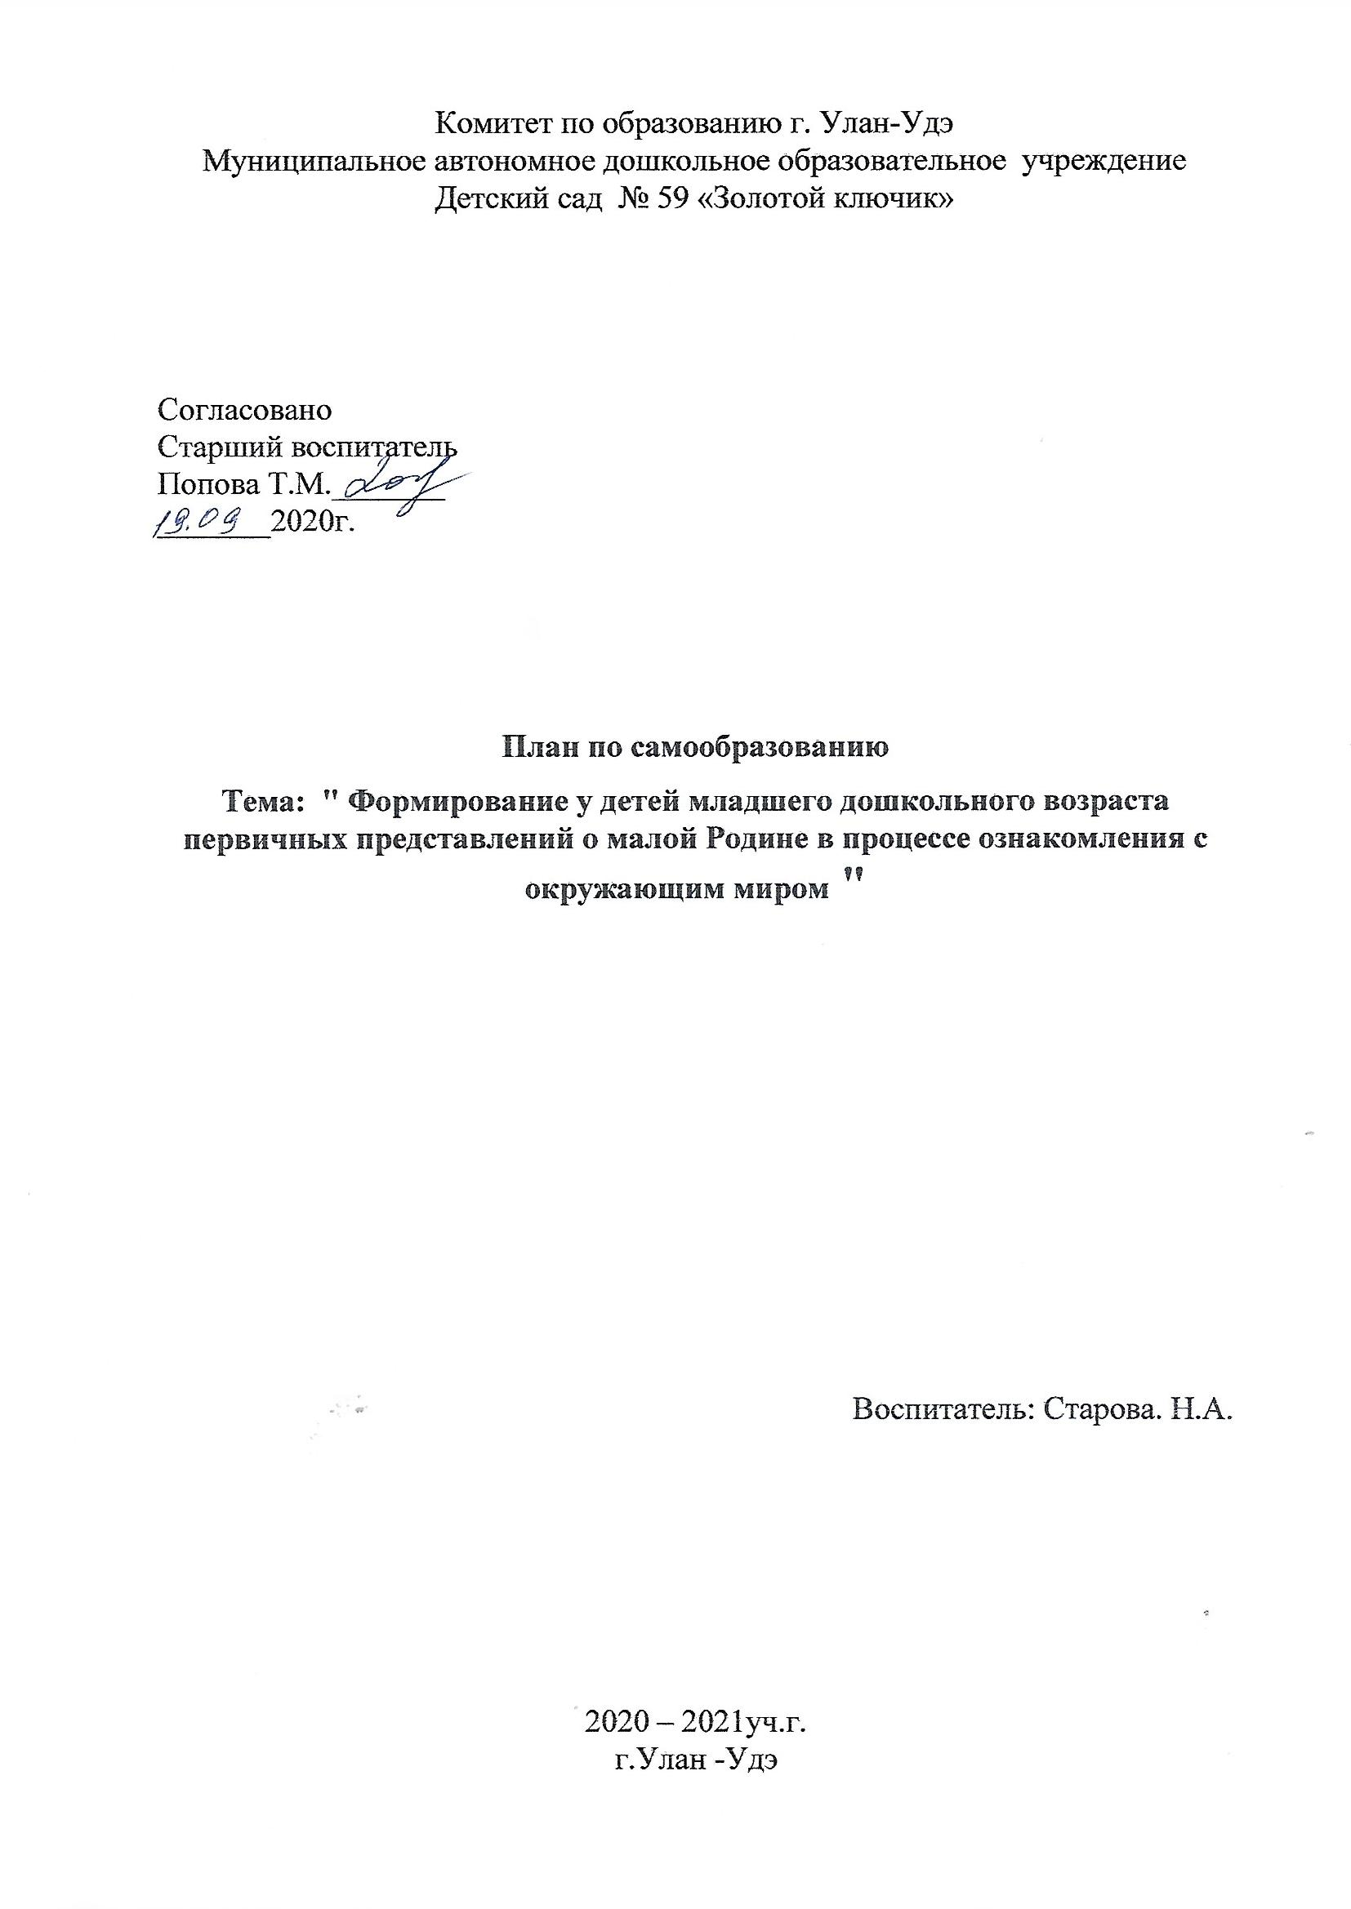

Воспитание нравственно – патриотических чувств у детей дошкольного возраста.

Самое нужное и самое трудное для семьи и для страны – это воспитать человека. Нравственно - патриотическое воспитание детей является одной из основных задач дошкольного образовательного учреждения. Чувство Родины… Оно начинается у ребёнка с отношения к семье, к самым близким людям – к матери, отцу, бабушке, дедушке. Это корни, связывающие его с родным домом и ближайшим окружением. Чувство Родины начинается с восхищения тем, что видит перед собой малыш, чему он изумляется и что вызывает отклик в его душе. И хотя многие впечатления ещё не осознаны им глубоко, но, пропущенные через детское восприятие, они играют огромную роль в становлении личности патриота.        Государство, в настоящее время, пытается восстанавливать утраченное в гражданах страны, в том числе и в детях чувство патриотизма и гражданственности.  Всем известный факт: формирование личности человека происходит в дошкольном возрасте. Это факт касается и своевременного формирования у дошкольников чувства патриотизма: любви и привязанности, преданности и ответственности, желания трудиться на благо родного края, беречь и умножать его богатство.

**Актуальность темы:**

Очень важно, чтобы дети как можно раньше поняли, что большая Родина – Россия, Российская Федерация, она одна на всех, кто родился на ее просторах, полюбил ее, кто прилагает усилия, чтобы она стала еще краше, богаче, стала бы могучей державой. И каждому из нас надо уметь быть ей полезным. А для этого надо много знать и уметь; с детства совершать такие дела, которые были бы на благо своего дома, детского сада, города, а в дальнейшем – и на благо всей страны. Знакомство с большой Родиной – Россией – является третьей основной ступенью нравственно-патриотического воспитания детей. Если человек заботится о Родине – значит, он является ее сыном, значит Россия для него – Родина.

Проблема: Недостаточно сформированы первичные представления о малой родине и Отечестве, представления о социокультурных ценностях нашего народа, об отечественных  традициях  и праздниках.

2. Не сформировано чувство патриотизма, гражданской принадлежности, воспитание любви к Родине.

**Цель:**

Формирование духовно-нравственного отношения и чувства сопричастности к родному дому, семье, детскому саду.

**Задачи**:

1.​ Воспитывать любовь к родному дому, семье, детскому саду.

2.​ Побуждать детей к выполнению общественно значимых заданий, к добрым делам для семьи, родного дома, детского сада.

3.​ Упражнять детей в проявлении сострадания, заботливости, внимательности к родным и близким, друзьям и сверстникам, к тем, кто о них заботится.

4.​ Способствование активному вовлечению родителей в совместную деятельность с ребенком в условиях семьи и детского сада.

Работа по нравственному воспитанию проводится регулярно и в системе. Большая роль отводится созданию условий, разнообразию приемов и методов в работе с детьми. Начинать работу по патриотическому воспитанию нужно с создания для детей теплой, уютной атмосферы. Каждый день ребенка в детском саду должен быть наполнен радостью, улыбками, добрыми друзьями, веселыми играми.

Предполагаемый результат: Развитие интересов детей, любознательности и познавательной мотивации. Формирование  первичных представлений о малой Родине и Отечестве, представления о социо- культурных ценностях нашего народа, о традициях и праздниках.

**Изучение методической литературы**

**Сентябрь – май**

Журнал «Ребенок в детском саду».

Журнал «Дошкольное воспитание».

Р.С. Буре «Социально-нравственное воспитание дошкольников».

Н.Г. Зеленова, Л.Е. Осипова «Мы живем в России».

К.Ю. Белая «Моя Родина-Россия».

С.И. Семенака « Уроки Добра».

Н.Л. Шестернина «Русский фольклор, Русская классическая литература, Классическая детская литература».

**План работы на год**

**Сентябрь**

Адаптация детей. Цель: Создать комфортную, с точки зрения психологического состояния детей обстановку и положительное отношение к ситуации пребывания в детском саду.

**Октябрь**

Беседы на тему «Моя семья», «Мой дом - моя крепость».

Подбор дидактических игр по патриотическому воспитанию.

**Ноябрь**

Беседы на тему «Город, в котором я живу».

Дидактическая игра «Профессии наших мам».

Изготовление открыток для наших мам.

**Декабрь**

Дидактические игры по формированию представлений   семьи, места жительства. « Жилище человека»,» « Как найти дорожку к детскому саду», « Узнай о ком я говорю» , « Моих родителей зовут»,» « Расскажи о своей семье».

**Январь, февраль**

Д/игра: «Узнай по описанию кто это?», Беседа на тему «Наша армия». Оформление стенгазеты с поздравлением.

**Март**

Ознакомление детей с обычаями, обрядами и традициями русского народа.

(Показ презентации). Подбор подвижных игр «Русские народные игры».

**Апрель**

Дидактические игры по формированию знаний о растениях , птицах, нашего края. « Что, где растёт», « Природа и человек», « С какого дерева листок»,

« У кого какой домик?».

**Май**

Беседа на тему День победы. Рассматривание альбома с военными профессиями.

Чтение художественной литературы на данную тему.

Коллективная работа «Салют над городом в честь праздника Победы!».